План работы школы олимпийца
«Путь к успеху»
На 2021/2022 учебный год
Дата | Название мероприятия | Описание мероприятия
25.09 | Открытая олимпиада по математике для учащихся 5-10 классов «Турнир юных математиков»  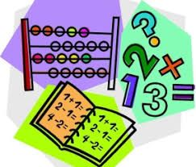 | Турнир проводится по классам:  5-6 классы  7-8 классы  9-10 классы  Включает в себя задания викторины, задания логического характера, тестовые и олимпиадные задания по математике.
09.10 | Открытый диктант по русскому языку «Моя Беларусь» для учащихся 5-10 классов  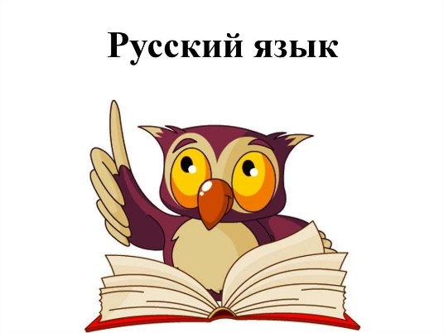 | Диктант проводится по классам:  5, 6, 7, 8, 9, 10 классы  Все учащиеся пишут диктант по теме «Моя Беларусь», сложность диктанта подбирается в зависимости от класса учащихся.
23.10 | Конкурс ораторского искусства на иностранных языках «Искусство говорить» для 5-9 классов  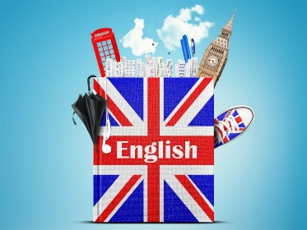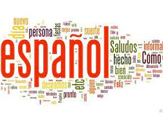 | Включает в себя сочинение на иностранном языке по заданной тематике, презентацию данного сочинения.
23.10 | Турнир по географии Квест «Вокруг света» для учащихся 7-9 классов | Учащиеся выполняют задания викторины, задания олимпиадного характера, проходят квест.
13.11 | Биологический турнир «FrostBio» для учащихся 6-9 классов | Турнир проводится по классам:  6-7 классы  8-9 классы  Турнир включает в себя задания викторины, тестовые и олимпиадные задания по биологии.
27.11 | Конкурс детского рисунка «Мир глазами детей»  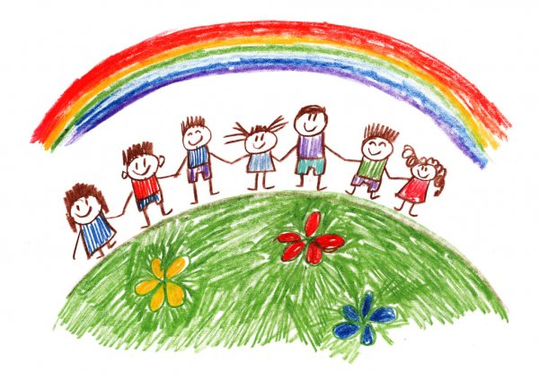 | Экспресс-выставка и устная презентация рисунков согласно заданной тематики.
11.12 | Географический брейн-ринг «Наш дом – планета Земля» для учащихся 6-9 классов | Брейн-ринг проводится для учащихся:  6-7 классы  8-9 классы
25.12 | On-line квест «Умные каникулы»  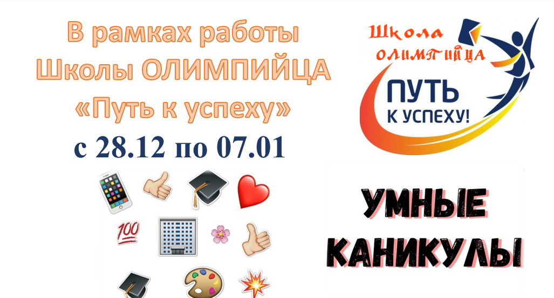 | Онлайн квест предполагает выполнение 6 этапов квеста, без выполнения последующего этапа нет доступа к предыдущему.
23.01 | Конкурс сачыненняу да Дня роднай мовы «Мне мацi мову родную дала…» для учащихся 5-10 классов  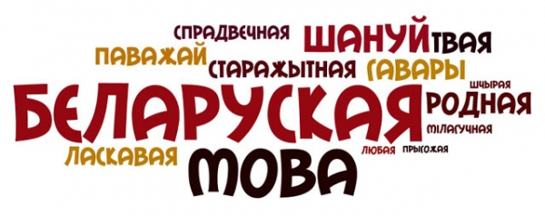 | Конкурс сочинений проводится одновременно для всех учащихся, заявленных для участия в конкурсе и приурочен к международному Дню родного языка.
13.02 | Открытая олимпиада по химии «Эта удивительная химия» для учащихся 7-10 классов | Открытая олимпиада включает в себя тестовые и олимпиадные задания по химии. Проводится по классам:  7-8 классы  9-10 классы
27.02 | Викторина по русской литературе «По страницам любимых книг»  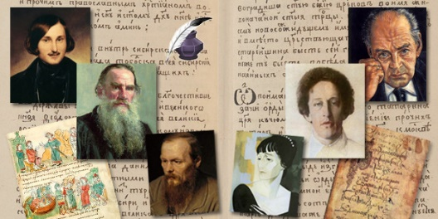 | Включает в себя задания викторины, задания логического характера, тестовые и олимпиадные задания по русскому языку и литературе
20.03 | Брейн-ринг по истории для учащихся 8-9 классов по истории | Интеллектуальная игра проводится среди учащихся 6-8 классов
24.04 | Компьютерный батл для учащихся 6-9 классов | Батл включает в себя соревнования по игре в развивающие игры интеллектуального характера.
15.05 | Конкурс чтецов «Этот День Победы…» для учащихся 5-10 классов  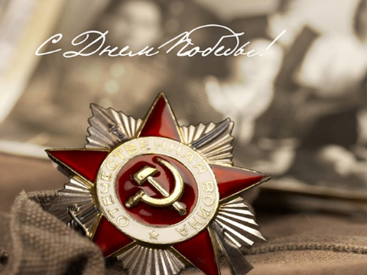 | Конкурс проводится по классам:  5-7 классы  8-10 классы  На конкурс выставляются как произведения авторов, ток и произведения собственного сочинения согласно теме «Этот День Победы…» на русском или белорусском языках.

